股票软件应该怎么看？

考虑到最近不少学员有问到一些有关股票软件的事情，今天临时给大家分享一下这方面的干货知识：股票软件应该怎么看？
今天给大家讲讲怎么看股票软件
了解一只股票的信息，最快捷的方法就是看股票软件。
但是股票软件里的信息太多，很容易让刚开始接触投资的同学眼花缭乱。其实这里面的信息，有的很重要，有的了解一下就行，甚至还有不少可以完全忽略。
对于同学们来说，一定要坚持主线，抓住重点。
这点非常重要：对于同学们来说，一定要坚持主线，抓住重点，抓本质！方向一定要对，如果在一个错误的方向前进，越努力就会离目标越远！
什么是重点呢？买股票就是买公司，所以我们重点这家公司的情况，比如分红，比如利润等等，软件我们以手机版富途牛牛app为例!
再以贵州茅台来举例，打开富途牛牛，搜索贵州茅台
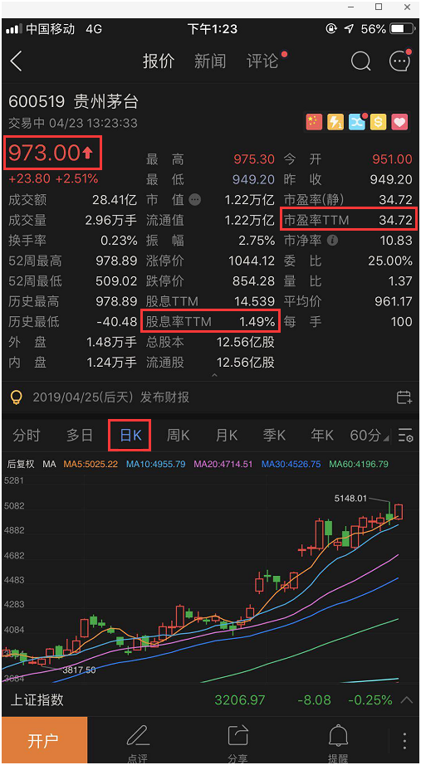
这个界面中，我们看到贵州茅台目前股价是973.00元，下面是股票的行情走势图。
日k是每一天的价格走势，其中红色代表当天股价上涨，绿色代表当天股价下跌，同时，我们也可以看一下年k，通过这个我们能大概了解到一只股票过去的走势。
至于旁边不同颜色的曲线，这个其实是均线，属于技术分析，用来预测股价涨跌的，本质上就是赌博，很多人苦心钻研，最后不仅把自己搞的精疲力尽，还亏的一塌糊涂。所以大家不需要浪费精力在这上面，直接过滤。
上图这个界面里的数据也比较多，但是像量比、换手，主要是分析当天成交的情况，和公司的情况没有直接关系。这个不用了解。

这里重点要看两个数据，也就是ttm市盈率以及股息率，这也是我们计算好价格需要用到的。
通过TTM市盈率=股价/TTM每股收益我们可以知道贵州茅台的TTM每股收益=股价973/TTM市盈率34.72=28.02
如果我们要计算好价格，也就是贵州茅台市盈率在15倍的时候，对应的好价格就是28.02乘以15等于420.3元。
另外，我们看到贵州茅台的股息率是1.49%，这个数据软件上显示的往往不太准确。我们可以自己计算下，这个股息率的计算是股息除以股价，股价就是股票的当前价格，也就是973。
如果我们要计算好价格，也就是贵州茅台市盈率在15倍的时候，对应的好价格就是28.02乘以15等于420.3元。

这里首先要强调下，股息并不是每股收益，每股收益指的是利润，而股息是把利润的一部分分给投资者的分红
简单来说， 你开了一家公司，去年赚了100万，但是你决定留50万放在公司继续发展，剩下50万分给自己，这就是分红。
那股息怎么看呢？我们还是在这个页面往下拉，可以看到简介，点击简介继续往下拉，我们重点要看分红送股这一项：
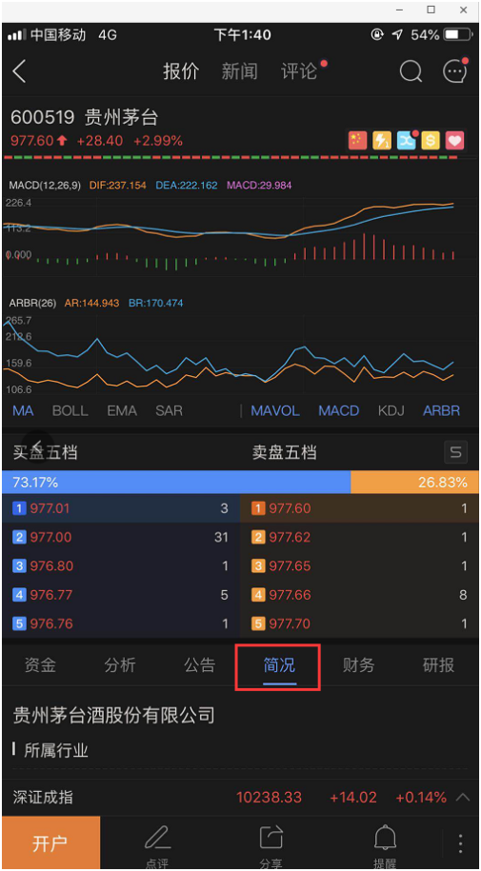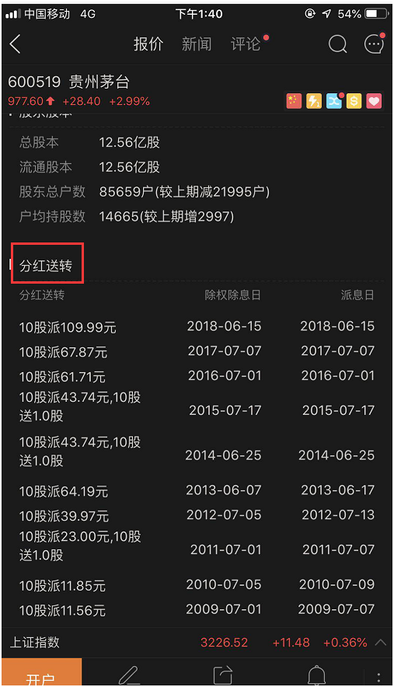

从上图我们可以看到贵州茅台近几年的分红情况。
我们计算股息率主要看最近一年的分红，我们看到贵州茅台在2018年6月15日分红，每10股分了109.99，每股也就是10.999。

这个分红是根据2017年贵州茅台公司利润情况决定的，为什么分红在2018年呢？这就像你这个月干的活，但工资是根据工作情况下个月才给你发的。
我们拿每股股息10.999除以贵州茅台的股价973，算出来股息率为1.12%。
如果我们要了解这家个公司的财务情况，怎么办呢？可以点一下财务。
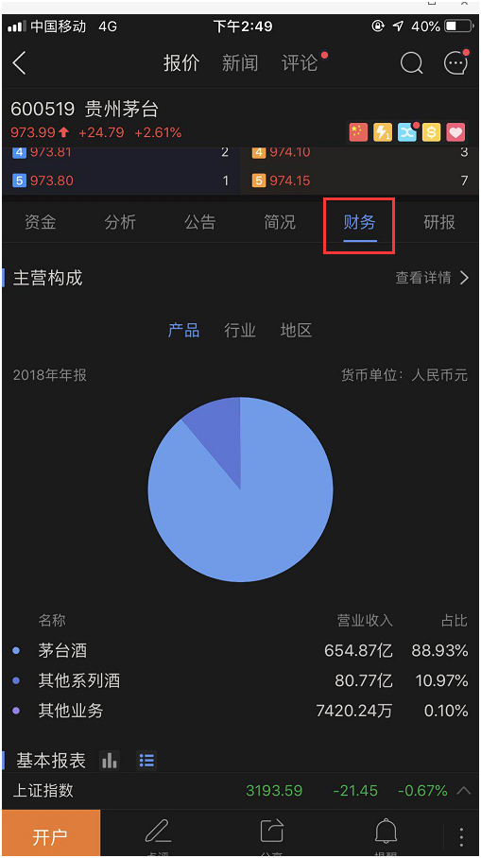
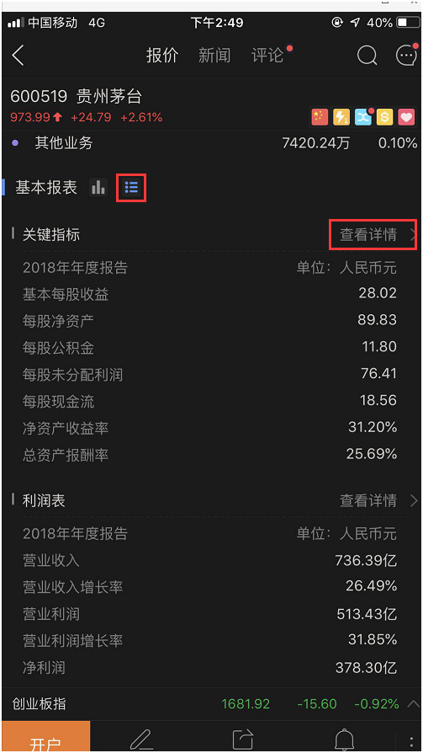
这里面有公司的财务数据，首先是财务指标，比如净资产收益率（roe），净利润等等。
我们点击红色方框的详细信息，还可以看到比较详细的资产负债表、利润表以及现金流量表的财务数据。
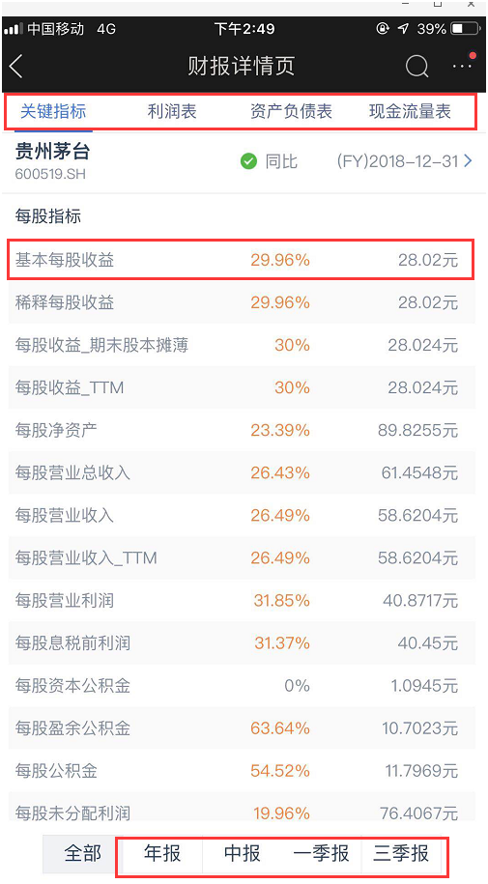
后面大家想要去了解一家公司，可以通过这里了解这家公司的财务情况。以上就是就是富途牛牛软件的使用方法了，大家刚开始学习的时候，不要想着了解清楚每一个信息，了解的多不一定是好事情，一定要以课程里的知识为主线，学会过滤无用知识，这点很重要。

最后，提醒大家一点：我们通过案例分析和实践操作，最重要的目的是为了帮助大家学习、练习、掌握分析的技能和思维，这是重点。大家不要纠结于细节，要把握重点，不懂的地方一定要反复看学习视频，视频学习值得我们反复看！它是帮助我们解决大部分问题的关键步骤！

